**Sede Sanata cruz**



**Nombre del equipo:** Los hijos del Trueno

**Participantes:**

1. Leandro Jaldin
2. Lucas Soria
3. Andres Mallea

**Materia:** Fundamentos de software

**Nombre de app desigando:** Pedidos Ahorita

**Introducción:**

Este documento tiene como objetivo definir los requisitos y especificaciones para el desarrollo de una aplicación móvil de pedidos de comida. Está dirigido al cliente, quien busca incursionar en el mercado digital y aprovechar las oportunidades que ofrece el sector de la entrega de alimentos a través de aplicaciones móviles. Como ingeniero de software de 18 años, mi papel es garantizar que el producto final cumpla con las expectativas del cliente y las necesidades del mercado.

**Alcance del producto:**

La aplicación móvil permitirá a los usuarios realizar pedidos de comida de una amplia variedad de restaurantes locales. El objetivo principal es aumentar la visibilidad y accesibilidad de estos restaurantes, así como mejorar la experiencia de compra para los usuarios finales. Además, el producto se enfocará en impulsar las ventas y el crecimiento comercial de los establecimientos participantes.

**Valor del producto:**

La aplicación ofrecerá a los usuarios la conveniencia de realizar pedidos de comida desde sus dispositivos móviles, lo que les permitirá ahorrar tiempo y disfrutar de una experiencia de compra sin complicaciones. Para los restaurantes, la plataforma proporcionará una oportunidad para expandir su alcance y aumentar sus ingresos. En resumen, el producto agregará valor tanto para los usuarios como para los establecimientos comerciales.

**Público objetivo:**

El producto está destinado a personas de todas las edades que prefieren la comodidad de realizar pedidos de comida desde sus teléfonos móviles. Este público incluye a estudiantes universitarios, profesionales ocupados y cualquier persona que desee una solución rápida y conveniente para sus necesidades alimentarias.

**Uso previsto:**

Los usuarios utilizarán la aplicación móvil para buscar restaurantes locales, explorar menús, realizar pedidos personalizados, realizar pagos seguros en línea y rastrear el estado de sus pedidos en tiempo real.

**Descripción general:**

La aplicación móvil proporcionará una experiencia completa de pedidos de comida, desde la selección del restaurante hasta la entrega del pedido. Los usuarios podrán explorar una variedad de opciones gastronómicas, realizar pedidos personalizados según sus preferencias y disfrutar de una experiencia de compra sin complicaciones. Para los restaurantes, la plataforma ofrecerá una oportunidad única para conectarse con nuevos clientes y aumentar su base de clientes existente.

|  |  |  |  |
| --- | --- | --- | --- |
| Tarea | Duración Estimada | Inicio | Fin |
| Investigación de mercado | 5 dias | 01/04/24 | 07/04/2024 |
| Definición de requisitos | 7 dias | 08/04/24 | 17/04/2024 |
| Diseño de interfaz de usuario | 10 dias | 18/04/2024 | 01/05/2024 |
| Implementación de sistema de pago | 7 dias | 16/05/2024 | 22/05/2024 |
| Pruebas de usabilidad | 5 dias | 23/05/2024 | 29/05/2024 |
| Integración con redes sociales | 7 dias | 30/05/2024 | 05/06/2024 |
| Pruebas de rendimiento | 7 dias dias | 20/06/2024 | 26/06/2024 |
| Lanzamiento, publicidad y marketing | 10 dias | 27/06/2024 | 08/07/2024 |

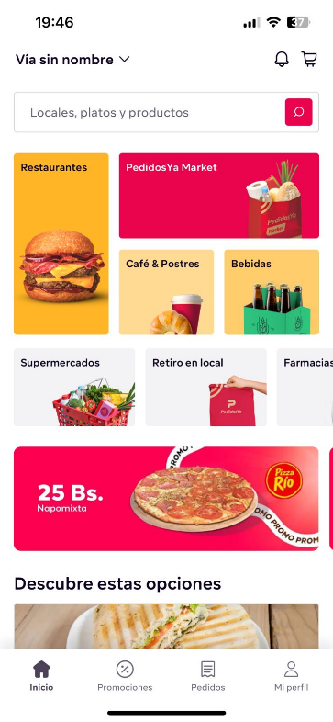Capturas de pantalla de otros proyectos

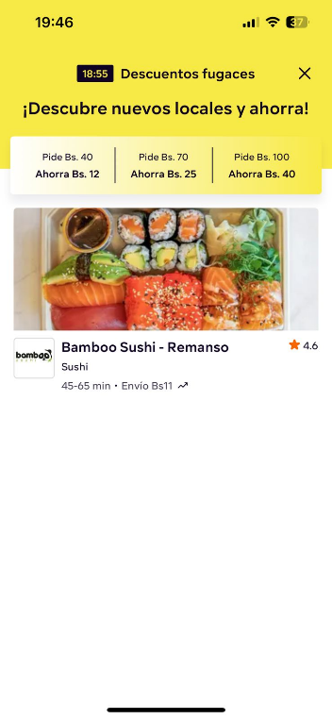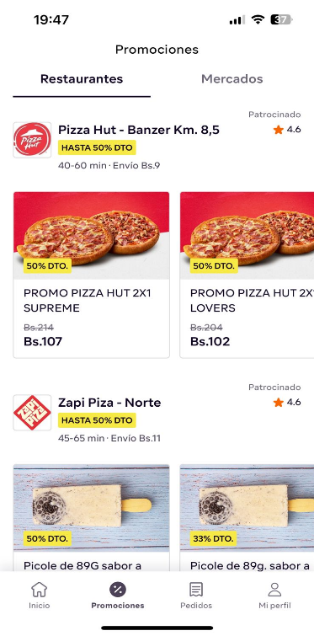Pedido Ya

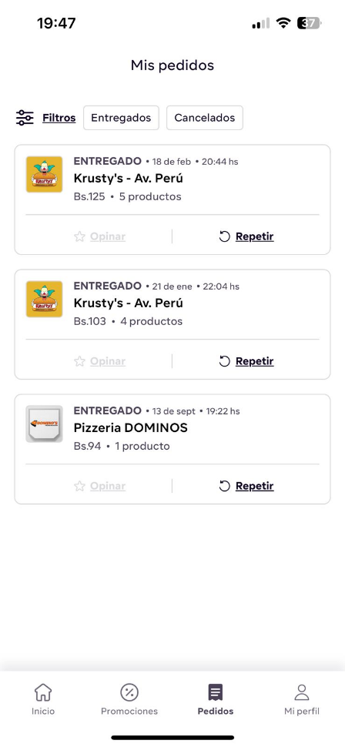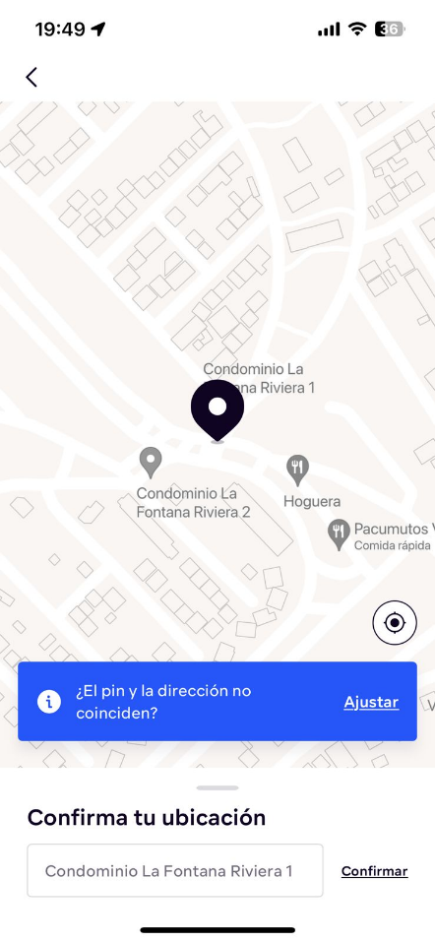

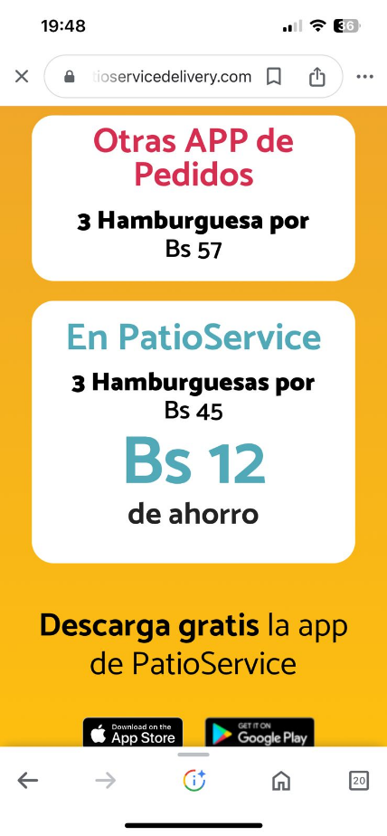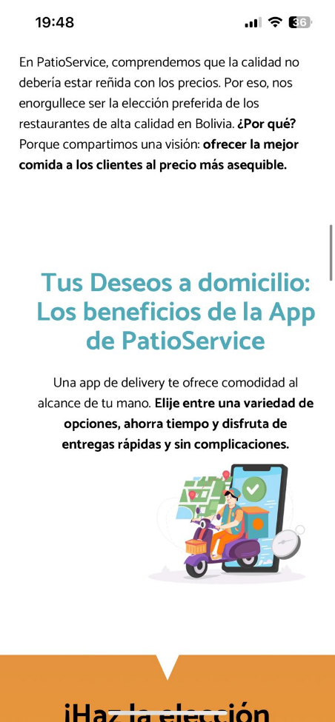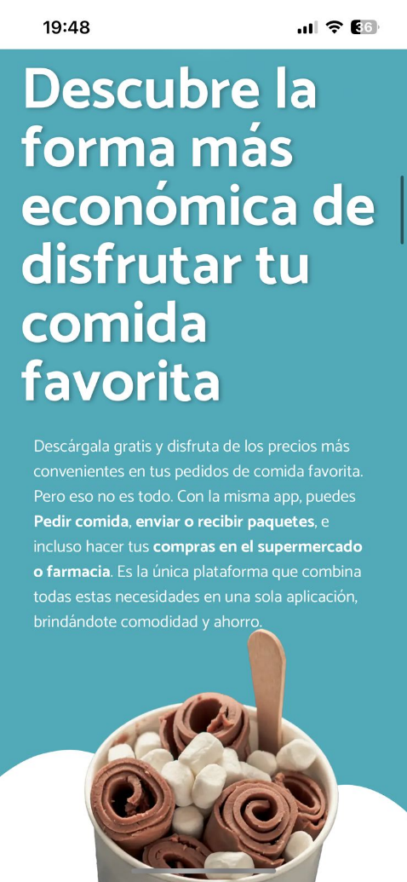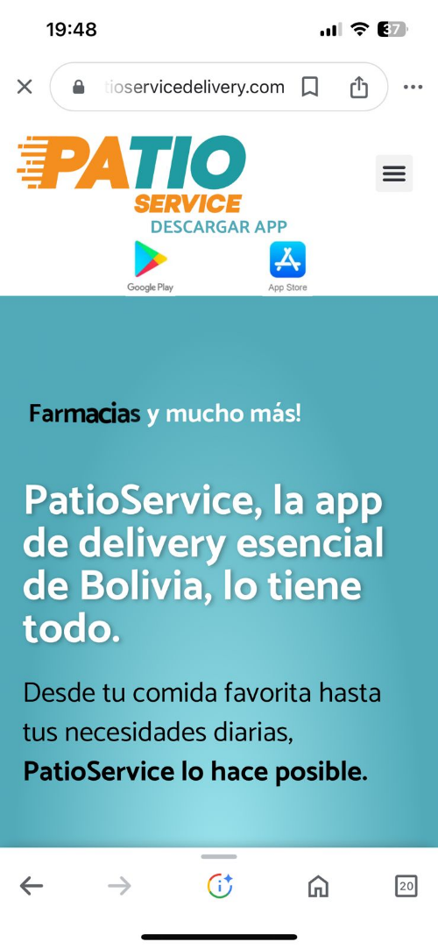Patio service